Důležité změny nejen u požární prevence v roce 2016.

Základní změnou je novelizace zákona č. 133/1985 Sb., o požární ochraně ve znění pozdějších předpisů (dále jen „zákon o PO).
Nově byla do zákona vložena část třetí – čištění, kontrola a revize spalinové cesty. Tato část obsahuje § 43 Spalinová cesta, § 44 Čištění a kontrola spalinové cesty, § 45 Revize spalinové cesty, § 46 Postup při zjištění nedostatků, § 47 Zpráva o provedeném čištění nebo kontrole spalinové cesty a zpráva o revizi spalinové cesty.
Zákon o PO dále reaguje také nově sankcemi a to v § 76a Oprávněné osobě, která
- neprovede čištění nebo kontrolu spalinové cesty stanoveným způsobem, nebo
- v rozporu s § 47 odst. 1 nepředá písemnou zprávu o provedeném čištění nebo kontrole spalinové cesty nebo ji předá po stanovené lhůtě, se uloží pokuta do 50 000 Kč.
Oprávněné osobě nebo reviznímu technikovi spalinových cest, který v rozporu s § 46 neoznámí zjištěné nedostatky příslušnému stavebnímu úřadu nebo orgánu státního požárního dozoru nebo je oznámí opožděně, se uloží pokuta do 50 000 Kč.
Reviznímu technikovi spalinových cest, který
- neprovede revizi spalinové cesty stanoveným způsobem, nebo
- v rozporu s § 47 odst. 2 nepředá písemnou zprávu o revizi spalinové cesty nebo ji předá po stanovené lhůtě, se uloží pokuta do 50 000 Kč.
Dále také v § 76b, kde vlastníkovi nebo provozovateli objektu, který je právnickou nebo podnikající fyzickou osobou a který provozuje spalinovou cestu v rozporu s tímto zákonem, se uloží pokuta do 100 000 Kč.
Pro sankce fyzickým osobám platí § 78, kdy přestupku na úseku požární ochrany se dopustí ten, kdo
aa) kdo provozuje spalinovou cestu v rozporu s tímto zákonem.
Za přestupek podle odstavce 1 písm. a) až d) a aa) lze uložit pokutu do 10 000 Kč.

Podrobnosti k problematice komínů, spalinových cest najdeme v nové vyhlášce č. 34/2016 Sb., o čištění, kontrole a revizi spalinové cesty ze dne 22. ledna 2016.

Nyní si zde ukážeme, jak to s danou problematikou je:
Čištění, kontrola a revize spalinové cesty
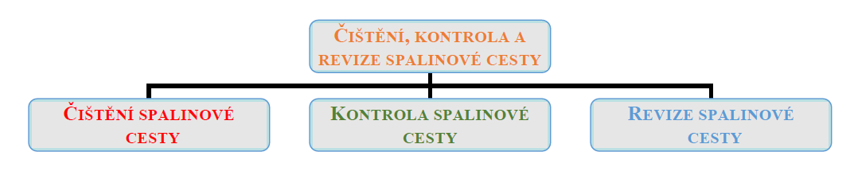

Spalinová cesta
- Provoz spalinové cesty se považuje za vyhovující z hlediska ochrany zdraví, života nebo majetku osob, jestliže se čištění, kontrola a revize spalinové cesty provádí způsobem podle tohoto zákona.
- Spalinovou cestou se pro účely tohoto zákona rozumí dutina určená k odvodu spalin do volného ovzduší. Za spalinovou cestu se nepovažuje odvod spalin z lokálních podokenních topidel o jmenovitém výkonu do 7 kW s vývodem přes fasádu.
- Ustanovení § 44 až 47 se nepoužijí na spalinovou cestu, která není součástí stavby, nebo na spalinovou cestu, která je součástí volně stojícího komínu o vnitřním průměru komínového

průduchu 800 mm a větším nebo komínu o stavební výšce 60 metrů a větší, anebo na spotřebič paliv o jmenovitém výkonu nad 1 MW.
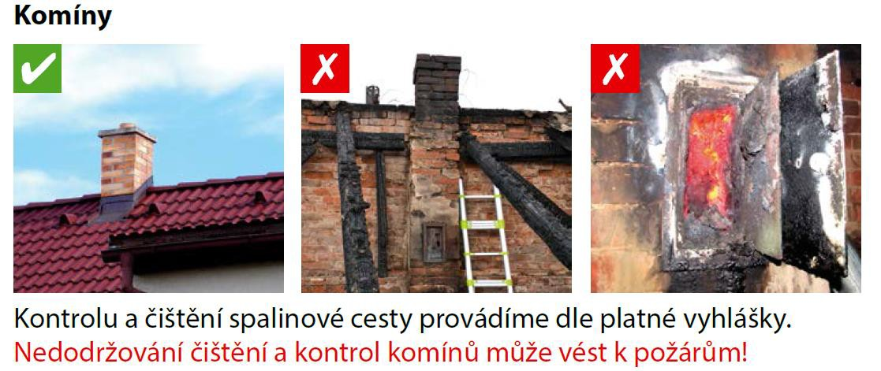

Čištění a kontrola spalinové cesty
- Čištění nebo kontrolu spalinové cesty provádí osoba, která je držitelem živnostenského oprávnění v oboru kominictví (dále jen „oprávněná osoba“).
- Čištění používané spalinové cesty sloužící pro odvod spalin od spotřebiče na pevná paliva o jmenovitém výkonu do 50 kW včetně nebo spalinové cesty sloužící pro odvod spalin od náhradních zdrojů elektrické energie (dieselagregáty) je možné provádět svépomocí. Čištění nebo kontrola spalinové cesty podle tohoto zákona u spalinové cesty pro spotřebiče na plynná paliva, kde odvod spalin je podle návodu nebo technických podmínek výrobce nedílnou součástí spotřebiče, se provádí podle návodu výrobce.
- Lhůty čištění a kontrol, způsob čištění spalinové cesty a způsob kontroly spalinové cesty stanoví prováděcí právní předpis.

Způsob čištění spalinové cesty
- Čištění spalinové cesty se provádí odstraněním pevných látek, usazenin a nečistot ze spalinové cesty a jejích komponentů a výběrem pevných částí spalin nahromaděných v půdici komínového průduchu a kondenzátů ze spalinové cesty.
- Nelze-li spalinovou cestu vyčistit způsobem podle odstavce 1, lze provést čištění komínu odolného proti vyhoření sazí vypalováním. Vypalování komínu smí provádět pouze
oprávněná osoba.

Způsob kontroly spalinové cesty
Kontrola spalinové cesty se provádí po jejím vyčištění posouzením:
- toho, zda stav a provedení spalinové cesty v době kontroly odpovídá technickým požadavkům, podle kterých byla spalinová cesta navržena, provedena a bylo zahájeno její užívání,
- toho, zda stav a provedení spalinové cesty zajistí, aby za všech provozních podmínek připojených spotřebičů paliv byly spaliny bezpečně odvedeny a rozptýleny do volného ovzduší,
- zajištění volného a bezpečného přístupu ke spalinové cestě a k jejím vybíracím, vymetacím, kontrolním, měřicím a čisticím otvorům,
- spalinové cesty z hlediska dodržení bezpečných vzdáleností od hořlavých předmětů a stavebních hmot třídy reakce na oheň B až F,
- zajištění požární bezpečnosti viditelných a přístupných míst spalinové cesty, zvláště při prostupu spalinové cesty stavebními konstrukcemi, půdním prostorem nebo střechou a vývodů

spalin obvodovou stěnou stavby,
- jejího stavebně technického stavu a
- toho, zda nedošlo k zásadním změnám oproti stavu zjištěnému při minulé kontrole nebo revizi.

Revize spalinové cesty
- Revizi spalinové cesty provádí oprávněná osoba, která je současně revizním technikem spalinových cest ve smyslu zákona o uznávání výsledků dalšího vzdělávání (dále jen „revizní technik spalinových cest“).
- Důvody pro provádění revize spalinové cesty a způsob tohoto provádění stanoví prováděcí právní předpis.

Revize spalinové cesty
(1)Revize spalinové cesty se provádí:
- před uvedením nové spalinové cesty do provozu nebo po každé stavební úpravě komínu,
- při změně druhu paliva připojeného spotřebiče paliv,
- před připojením spotřebiče paliv do nepoužívané spalinové cesty,
- před výměnou spotřebiče paliv s výjimkou výměny spotřebiče stejného druhu, typu, provedení a výkonu za podmínky, že způsobilost spalinové cesty je potvrzena zprávou o provedení čištění a kontroly spalinové cesty,
- po komínovém požáru, nebo
- při vzniku trhlin u používané spalinové cesty, jakož i při důvodném podezření na výskyt trhlin u používané spalinové cesty.

Zpráva o provedeném čištění nebo kontrole spalinové cesty a zpráva o revizi spalinové cesty
- Oprávněná osoba předá objednateli služby neprodleně, nejpozději do 10 pracovních dnů ode dne provedení čištění nebo kontroly spalinové cesty, písemnou zprávu o provedeném čištění nebo kontrole spalinové cesty.
Pokud právnická nebo podnikající fyzická osoba provede čištění spalinové cesty podle § 44 odst. 2 svépomocí, učiní o tom písemný záznam.
- Revizní technik spalinových cest předá objednateli neprodleně, nejpozději do 10 pracovních dnů ode dne provedení revize, písemnou zprávu o revizi spalinové cesty.
- Vzor písemné zprávy o provedeném čištění nebo kontrole spalinové cesty a písemné zprávy o revizi spalinové cesty stanoví prováděcí právní předpis.“.

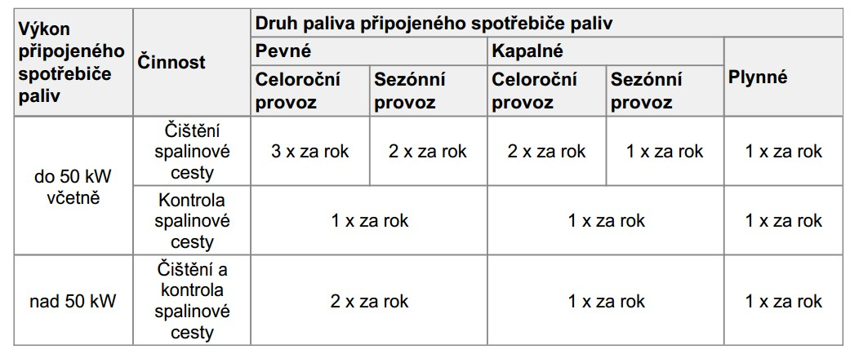
Lhůty čištění a kontrol spalinové cesty

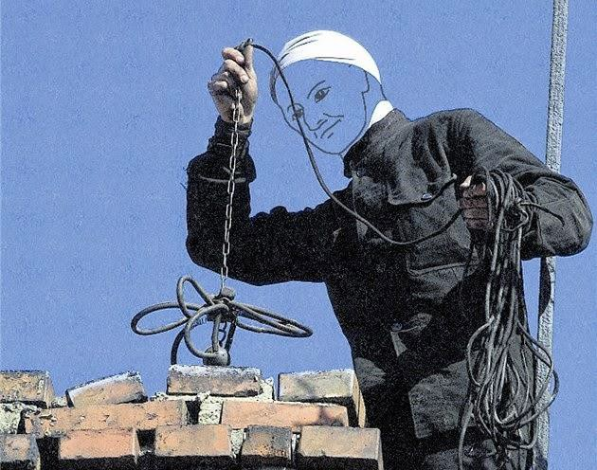
Pozor na falešné kominíky!!!!
Jak odhalit laicky falešného kominíka:
- přichází bez objednání přímo z ulice
- zazvoní u branky / u dveří a nabízí kominické služby (většinou revizi a velice levně cca 200 - 300 Kč)
- má sebou pouze několik papírů, štětku přes rameno
- výjimečně zaparkuje auto přímo před Vaším domem
- při kontrole většinou nahlédne pouze do spotřebiče a utíká na střechu
- v žádném případě nedodržuje správný postup kontroly
- komín nevyčistí s argumentem, že to není potřeba, že není zanesený
- zdrží se zhruba 10 - 15 minut a rychle jde o dům dál
- uniforma kominíka není všechno
- nepouštím do bytu koho neznám

Můj kominík …………………………………..tel: …………………………

Topidla
Problémy s komíny by určitě nenastaly pokud bychom nepoužívali tepelné spotřebiče – topidla. I topidla mohou zapříčinit vznik požáru, respektive naše špatné zacházení s nimi. Při používání spotřebičů se řídíme jejich návody k použití. Bezpečné vzdálenosti od hořlavých hmot najdeme i ve vyhlášce č. 23/2006 Sb. v příloze č. 8.
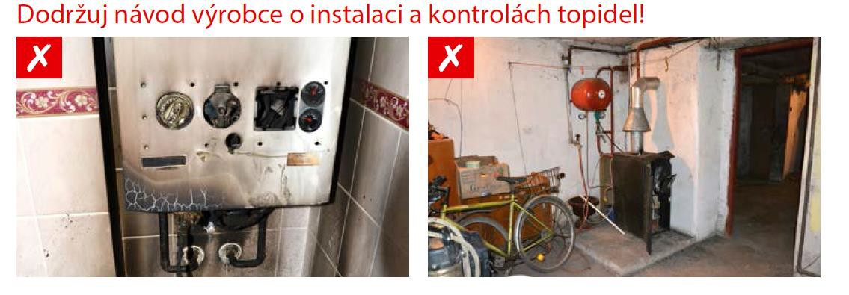
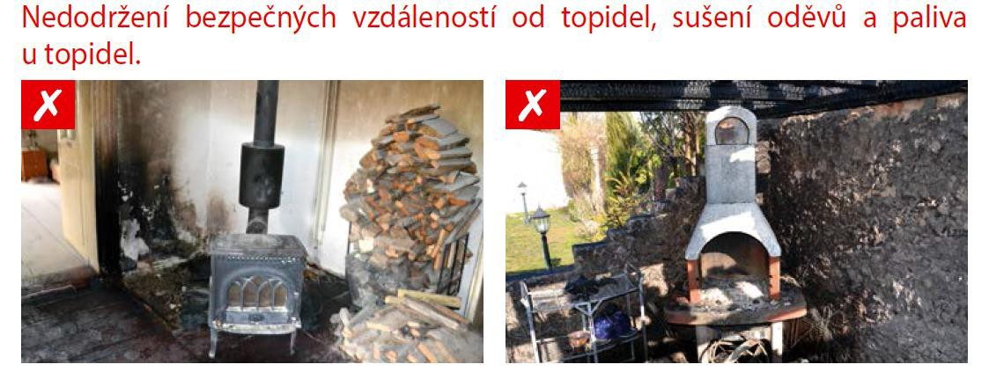

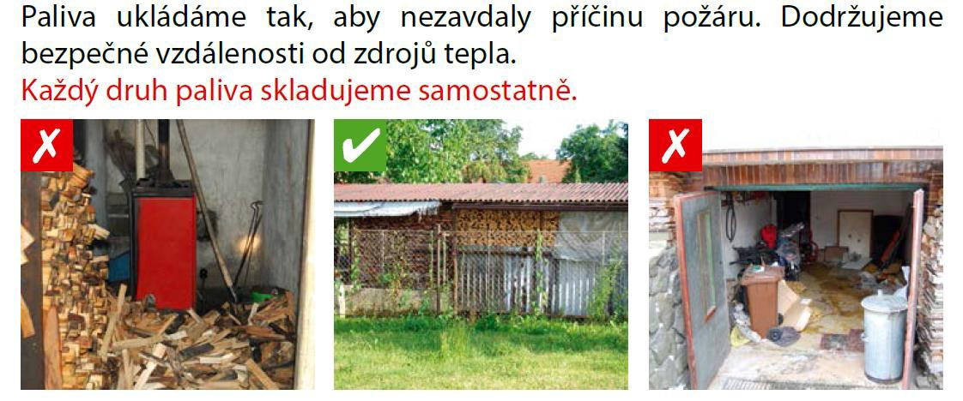

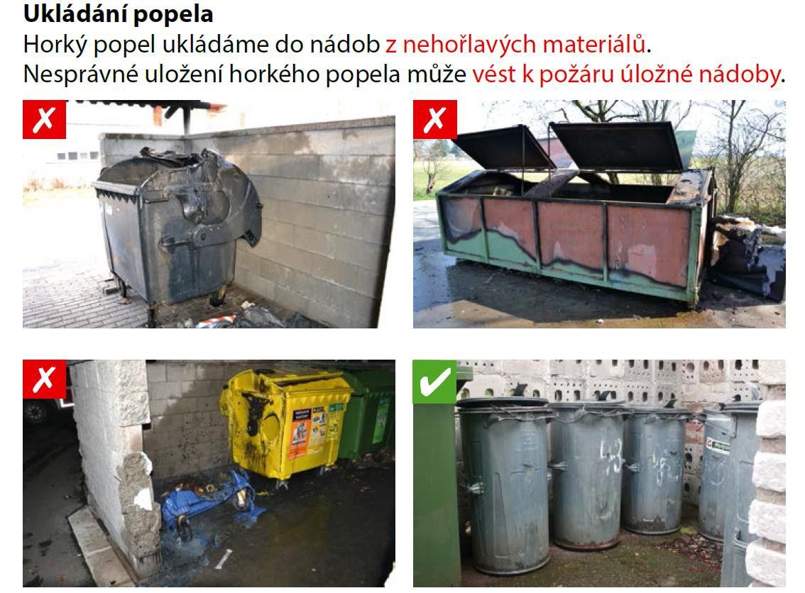

Problematiku topidel, ale z pohledu jejich kontrol řeší v současné době i legislativa ministerstva životního prostředí. (kontroly kotlů)
V souladu se zákonem na ochranu ovzduší (§ 17, odst. 1, písm. h) zákona č. 201/2012 Sb.) jsou majitelé spalovacích kotlů na pevná paliva povinni do 31. 12. 2016 zajistit první kontrolu technického stavu a provozu tohoto kotle. Podle výše uvedeného zákona je každý majitel spalovacího zdroje na pevná paliva o jmenovitém příkonu 10 až 300 kW včetně, který slouží jako zdroj tepla pro teplovodní soustavu, povinen provádět jednou za dva roky kontrolu technického stavu a provozu tohoto zdroje. Podle §41 odst. 15 musí první kontrola proběhnout nejpozději do 31. 12. 2016. V praxi to tedy znamená, že do konce roku 2016 si budou muset občané nechat zkontrolovat technický stav např. kotle, s nímž vytápějí rodinný dům či rekreační objekt. Kontrola se týká nejen kotlů, ale i krbových vložek, krbových kamen, kachlových kamen, interiérových kotlů apod., pokud jsou tyto zdroje zapojeny do teplovodní soustavy ústředního vytápění (tedy i např. krbová vložka s teplovodním výměníkem) a jejich celkový jmenovitý tepelný příkon (do vzduchu + do vody) je 10 kW a více. Povinnost zabezpečit kontrolu se týká nejen občanů, ale i fyzických osob s oprávněním k podnikání a právnických osob.
Při kontrole se hodnotí účinnost kotle, emise, bezpečnost a celkový technický stav. Před kontrolou je potřeba mít provedenou revizi (ne pouze kontrolu nebo čištění) spalinových cest od kominíka. Povinnost kontroly se týká i kotlů zakoupených v letošním roce! Splnění povinnosti je oprávněn kontrolovat obecní úřad s rozšířenou působností (ORP), v našem případě např. Pardubice, který Vás může vyzvat k doložení dokladu o provedené kontrole. Pokud na vyzvání ORP nepředložíte doklad o provedení této kontroly, hrozí Vám pokuta ve výši až 20.000 Kč, u fyzických osob s oprávněním k podnikání a právnických osob dokonce až 50 000 Kč.
Upozorňujeme, že kontrolu provádí výhradně odborně způsobilá osoba proškolená výrobcem daného spalovacího zdroje, která má od něj udělené oprávnění, přičemž proškolování těchto odborně způsobilých osob je prováděno pod dohledem Hospodářské komory ČR a odbornou záštitou autorizovaného společenstva Asociace podniků topenářské techniky, která je začleněnou součástí Hospodářské komory ČR.

Všem provozovatelům proto doporučujeme pro zajištění kontroly využít seznam odborně způsobilých osob, který je průběžně doplňován o nově proškolované osoby výrobci kotlů a je k dispozici na odkaze: http://www.aptt.cz/opravneni-ozo.php?kraj=PAK
Zde se může každý provozovatel kotlů informovat o příslušném odborníkovi. V případě spalovacích stacionárních zdrojů, jejichž výrobce zanikl nebo není zjistitelný, může kontrolu provádět odborně způsobilá osoba proškolená jiným výrobcem stejného typu spalovacího zdroje (stejná nebo obdobná konstrukce spalovacího zdroje a stejný způsob spalování – kotel prohořívací, odhořívací, zplyňovací, automatický přestavěný, lokální topidlo s výměníkem apod.). O odborně způsobilých osobách je možno informovat se vždy i u příslušného výrobce daného spalovacího zdroje.

Aleš Janda – vedoucí odborné rady prevence, Krajské sdružení hasičů Pardubického kraje
plk. Mgr. Pavel Nejtek – vedoucí oddělení SP, KČ a ZPP, HZS Pardubického kraje

